Министерство образования и науки РФ

Федеральное государственное автономное

образовательное учреждение высшего образования

«Национальный исследовательский университет ИТМО»

**факультет программной инженерии и компьютерной техники**

**ЛАБОРАТОРНАЯ РАБОТА №2**

по дисциплине

‘Операционные системы’

Вариант: ioctl: signal_struct, syscall_info

*Выполнил:*

Студент группы P33312

Соболев Иван Александрович

*Преподаватель:*

Пашнин Александр Денисович

Санкт-Петербург, 2023

**Задание:**

**Описание структур:**

1. signal_struct

В структуре signal_struct в ядре Linux хранятся информация и настройки, связанные с обработкой сигналов.

1. syscall_info

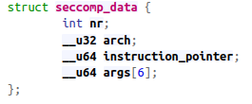

Функция syscall_info в ядре Linux предназначена для хранения информации о системных вызовах и их реализации. Она отвечает за связь между номерами системных вызовов и их соответствующими функциями в ядре.

**Выполнение:**

Исходный код разработанных модулей лежит по ссылке: [Ivanio1/itmo-os (github.com)](https://github.com/Ivanio1/itmo-os/tree/main/lab2)

**Результаты:**

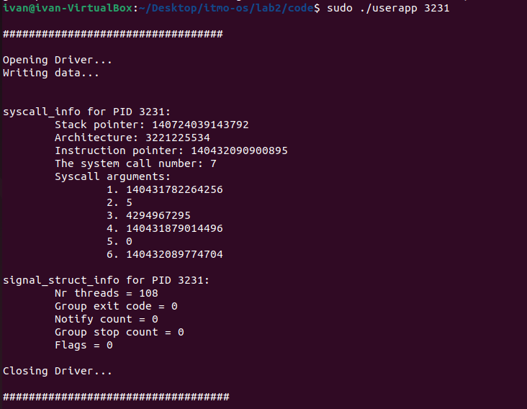

**Вывод:**

Во время выполнения лабораторной работы я углубился в работу ядра linux. Написал собственный модуль ядра и клиентское приложение, для работы с этим модулем, реализовав общение между ними с помощью ioctl.